Шумакова Ирина Михайловна,
учитель истории и обществознания МАОУ «Гимназия № 41»,
г. Новоуральск

Технологическая карта урока по учебному предмету «Экономика» в 11-ом классе на тему «Самозанятость»
Тип урока: | Урок открытия нового знания (с использованием технологии критического мышления)
Авторы УМК: | С.И. Иванов и А.Я. Линьков (Экономика. (Основы экономической теории): учебник для 10-11 кл. общеобразоват. орг. Углубленный уровень / Под ред. С.И. Иванова, А.Я. Линькова. – В 2-х книгах. Книга 2. – 26-е изд. – М.: ВИТА-ПРЕСС, 2019. – 304 с.).
Цели урока: | Цели урока: создать условия для формирования представления об одной из современных проблем рыночной экономики – самозанятости граждан РФ.  Задачи:  - образовательные: познакомить обучающихся 11 класса с понятием «самозанятость»; выделить сходства и различия с индивидуальным предпринимательством; дать представление о государственном регулировании и налоговом режиме самозанятости;  - воспитательные: воспитание экономической, правовой и информационной грамотности;  - развивающие: развивать умения анализировать, сопоставлять, сравнивать, выделять главное, устанавливать причинно-следственные связи; приводить примеры и аргументировать собственное мнение и позицию; работать с тестами, текстом (в т.ч. в гугл-форме).
Планируемые образовательные результаты (личностные, метапредметные, предметные): | Предметные: научатся: определять причины и виды самозанятости; объяснять роль государства в обеспечении регистрации и налогового режима самозанятых граждан РФ; характеризовать особенности самозанятости для несовершеннолетних; отличать самозанятость от индивидуального предпринимательства. Получат возможность научиться: самостоятельно формулировать познавательную цель; отстаивать свою позицию по проблемам социально-трудовой сферы жизни общества; осуществлять поиск нужной информации.  Метапредметные: регулятивные: определение цели учебной деятельности; работа по плану, сверяясь с целью;  познавательные: владение смысловым чтением; нахождение и осмысление необходимой информации для выбора адекватных способов деятельности и моделей поведения в социально-трудовой сфере; представление необходимой информации на схеме;  коммуникативные: контроль, коррекция, оценка своих действий; умение с полнотой и точностью выражать свои мысли.  Личностные: понимание важности трудовой деятельности для личности и общества; формирование позиции активного и ответственного члена общества, готового и способного к личностному и профессиональному самоопределению.
Оборудование: | компьютер с выходов в интернет, проектор, экран; у каждого обучающегося – телефон / планшет с выходом в интернет; раздаточный материал (таблица для SWOT-анализа, листы бумаги, цветные маркеры).
Образовательные ресурсы: | рабочая тетрадь «Самозанятые» (код доступа: https://docs.google.com/document/d/14up0Fz7a8vOcLDnRy-09Fljb6xAGTIii/edit), тест для определения уровня информированности по теме «Самозанятость» (код доступа: https://docs.google.com/forms/d/1JJz6nmZKOAGK-LBORn7HI5wOMtTsSlpYin2EZgfG3tY/edit), видеосюжет «Все профессии важны, все профессии нужны» (код доступа: https://www.youtube.com/watch?v=YVNCcjIsXHE).

Технологическая карта урока экономики для обучающихся 11 класса по теме «Самозанятость»
Организационный момент
Учитель создает комфортный психологический климат, настрой на предстоящую деятельность.
Учитель: Добрый день! Улыбнитесь соседу по парте, вам сегодня предстоит поработать вместе для достижения хорошего результата. Проверьте наличие рабочей тетради, ручки и телефона / планшета (с выходом в интернет) на парте, это необходимо будет использовать на протяжении всего урока.
Ученики демонстрируют первоначальное расположение друг к другу, готовность к уроку.
Вызов
Деятельность учителя | Деятельность ученика | Приемы, методы | Результаты (УУД)
Создает учебную ситуацию, мотивирующую учащихся к учебной деятельности.  Учитель: предлагаю посмотреть видеосюжет и ответить на следующие вопросы: чем отличаются профессии героев видеосюжета? Принимаю любые ваши версии для пополнения «корзины идей» (записывает их на доске, см. приложение 1).  Организует деятельность учащихся по актуализации имеющихся знаний.  Учитель: а есть ли среди героев сюжета те, кто работает только сам на себя, т.е. самозанятые? Назовите эти профессии (записывает их на доске в виде кластера «Самозанятый» (см. приложение 2). На основании чего вы сделали такой выбор?  Предложите, о чем мы с вами сегодня будем говорить?  Достаточно ли у вас знаний по данной теме? Прошу, используя ваши телефоны / планшеты, пройти тестирование по указанному в рабочей тетради (страница 3) QR-коду/ссылке на гугл-форму (см. приложение 3).  Учитель демонстрирует результаты опроса на проекционном экране (см. приложение 4), делает выводы о недостаточном уровне информированности по теме урока. Просит обучающихся самостоятельно сформулировать цели урока для успешного овладения новым материалом и получение новых знаний. | Участвуют в учебной ситуации, актуализируют имеющиеся знания.  Обучающиеся высказывают свои точки зрения (например, заработная плата, престижность, востребованность на рынке труда, уровень образования и пр.)  Обучающиеся высказывают свои предположения, пытаются обосновать свой выбор, опираясь на личный опыт (например, сведения о родственниках).  Осознают мотив предстоящей деятельности, озвучивают варианты темы урока.  Обучающиеся проходят тестирование, соотносят свои результаты с предложенной шкалой уровня информированности.  Обучающиеся озвучивают варианты цели урока (например, познакомиться с таким явлением экономической жизни общества как самозанятость). | Прием «Корзина идей»  Прием «Удивляй»  (проблемный вопрос)  Прием «Создание кластера»  Метод тестов | Личностные:  - смыслообразование, т. е. установление учащимися связи между целью учебной деятельности и ее мотивом.  Регулятивные:  - целеполагание как постановка учебной задачи;  - контроль в форме сличения способа действия и его результата с заданным эталоном с целью обнаружения отклонений и отличий от эталона;  - оценка - выделение и осознание учащимся того, что уже усвоено и что еще нужно усвоить.  Познавательные:  - самостоятельное выделение и формулирование познавательной цели;  - установление причинно-следственных связей;  - построение логической цепи рассуждений;  - анализ объектов с целью выделения признаков;  - осознанное и произвольное построение речевого высказывания в устной форме.  Коммуникативные:  - умение с достаточной полнотой и точностью выражать свои мысли в соответствии с задачами и условиями коммуникации.
Осмысление
Организует деятельность учащихся с материалами рабочей тетради (см. приложение 5), делит весь класс на четыре группы:  1) понятие самозанятости (с. 4-7);  2) налоги на самозанятость (с.8-9);  3) сравнение самозанятости и индивидуального предпринимательства (с.10-14);  4) регистрация самозанятости (с.15-16).  Отслеживает степень активности работы;  консультирует.  Предлагает обменяться полученной информацией.  Анализирует и оценивает работу в группах.  Организует проблемную беседу на основе сводной таблицы SWOT-анализа.  Учитель: Стоит ли становиться самозанятым? | Каждая группа работает с определенным текстом в рабочей тетради (допускается использование интернет-ресурсов по самостоятельному выбору обучающихся). Заполняют матрицу SWOT-анализа (см. приложение 6.1): каждая группа вносит свои предложения (каждое на отдельном листе) в сводную таблицу, расположенную на доске.  Каждый обучающийся в группе осуществляет контакт с новой информацией; акцентирует внимание на поиске ответов на вопросы; выявляет неясности и ставит новые вопросы; систематизирует новую информацию.  Выступление групп. Оформление сводной таблицы SWOT-анализа (см. приложение 6.2).  Проблемная дискуссия, в результате которой обучающиеся выделяют плюсы и минусы самозанятости.  Озвучивают свой ответ на проблемный вопрос, используя ПОПС-формулу (см. приложение 7). | Метод «SWOT-анализ»  Метод учебной дискуссии  Прием «ПОПС-формула» | Личностные:  - смыслообразование, т. е. установление учащимися связи между целью учебной деятельности и ее мотивом.  Регулятивные:  - саморегуляция как способность к мобилизации сил и энергии, к волевому усилию и к преодолению препятствий.  Познавательные:  - поиск и выделение необходимой информации; применение методов информационного поиска;  - осознанное и произвольное построение речевого высказывания в устной и письменной форме;  - смысловое чтение;  - самостоятельное создание алгоритмов деятельности при решении проблем творческого и поискового характера;  - анализ объектов на основе заданных признаков;  - установление причинно-следственных связей;  - выдвижение гипотез и их обоснование.  Коммуникативные:  - планирование учебного сотрудничества с учителем и сверстниками - определение цели, функций участников, способов взаимодействия;  - управление поведением партнера — контроль, коррекция, оценка его действий;  - умение с достаточной полнотой и точностью выражать свои мысли в соответствии с задачами и условиями коммуникации.
Рефлексия
Организует рефлексивную деятельность учащихся. Предлагает группам обучающихся обменяться контрольными заданиями, расположенными в рабочей тетради после каждой соответствующей темы.  Создает условия проведения рефлексии, обмена мнениями, консультирует «экспертов», демонстрируя эталон выполнения задания.  Создает условия для соотнесения новой информации и имеющихся знаний, выработки собственной позиции и оценки процесса.  Подведение итогов работы.  Учитель: достигли ли мы с вами целей урока? прошу каждого из вас выбрать из «облака тегов» 1-2 предложения и закончить их (демонстрирует теги на экране, см. приложение 8).  Проведение инструктажа домашнего задания:  1) выполнить итоговый тест в рабочей тетради (с.17-18): критерии оценивания – 0-5 баллов = «2», 6-10 баллов = «3», 11-13 баллов = «4», 14-17 баллов = «5»  2) составить синквейн, диамант или денотатный граф (по выбору обучающегося) по теме урока: критерии оценивания – использование не менее 5 понятий из темы урока, соответствие правилам составления формы = «5»; использование не менее 3-х новых понятий = «4»; использование 1-2-х понятий = «3».  Учитель: благодарю за плодотворную работу, урок закончен. | Работа в группах. В каждой группе определяется один «эксперт», который консультируется с учителем по правильности выполнения заданий, осуществляет помощь членам другой группы в решении заданий.  «Эксперты» в каждой группе озвучивают результаты выполнения контрольных заданий, указывают на возникшие затруднения.  Каждый обучающийся выбирает по 1-2 предложения и заканчивает их своими словами. Озвучивают уровень успешности в достижении цели урока.  Обучающиеся записывают домашнее задание, задают уточняющие вопросы по критериям оценивания. | Методика взаимообмена заданиями  Приемы взаимоконтроля и взаимопроверки  Прием «Облако «тегов» | Личностные:  - смыслообразование, т. е. установление учащимися связи между результатом учения и тем, что побуждает деятельность, ради чего она осуществляется.  Регулятивные:  - контроль в форме сличения способа действия и его результата с заданным эталоном с целью обнаружения отклонений и отличий от эталона;  - оценка - выделение и осознание учащимся того, что уже усвоено и что еще нужно усвоить, осознание качества и уровня усвоения.  Познавательные:  - осознанное и произвольное построение речевого высказывания в устной и письменной форме;  - рефлексия способов и условий действия, контроль и оценка процесса и результатов деятельности.  Коммуникативные:  - управление поведением партнера — контроль, коррекция, оценка его действий;  - умение с достаточной полнотой и точностью выражать свои мысли в соответствии с задачами и условиями коммуникации;

Приложение 1. «Корзина идей»    Заработная плата  Престижность профессии  Карьерный рост  Условия труда  Востребованность на рынке труда  Уровень образования | Приложение 2. Кластер «Профессии самозанятых»  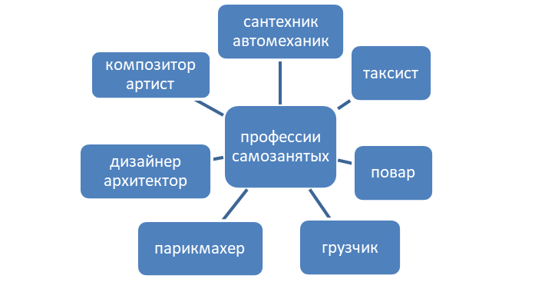

Приложение 3. QR-код для прохождения тестирования (код доступа: https://forms.gle/VsPYob51A6sQeGDF6)   | Приложение 4. Демонстрация результатов тестирования на проекционном экране  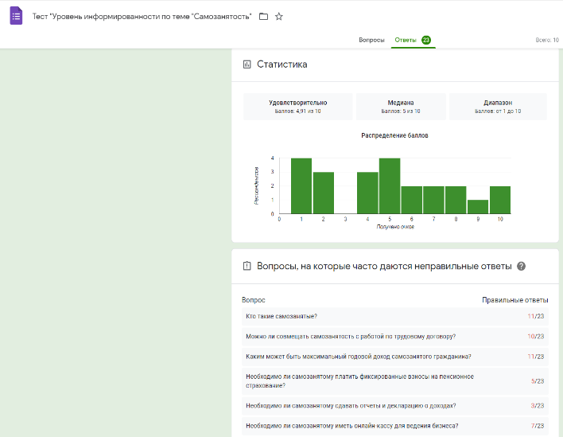 |  | Приложение 5. Рабочая тетрадь  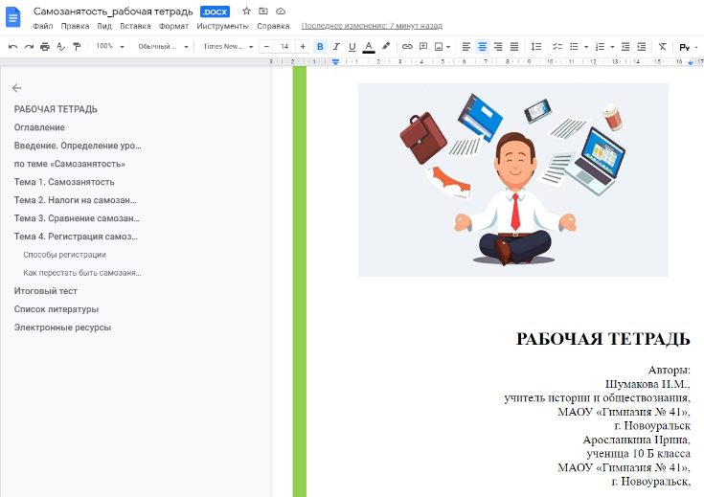
Приложение 6.1. Раздаточный материал.  Схема SWOT-анализа |  | Приложение 6.2. Пример итоговой схемы SWOT-анализа
   | Положительные факторы | Негативные факторы
  Внутренняя среда | Сильные стороны - Strengths (характеристики самозанятости, являющиеся преимуществами перед другими видами деятельности) | Слабые стороны -Weaknesses (характеристики, ослабляющие самозанятых)
  Внешняя среда | Возможности - Opportunities  (внешние потенциальные возможности, т.е. факторы, которые могут помочь достичь цель) | Угрозы - Threats (внешние потенциальные угрозы, т.е. факторы, которые могут стать препятствием на пути достижения цели)
   | Положительные факторы | Негативные факторы
  Внутренняя среда | -не надо покупать кассовый аппарат,  -не надо сдавать отчеты и декларации,  -не надо регистрировать ИП,  -можно не платить страховые взносы,  -нет дохода – нет налога,  -многообразие видом деятельности,  - с 14 лет | -отсутствие взносов в Пенсионный  фонд,  -запрещено совмещать НПД с  другими налоговыми режимами,  -ограничение суммы дохода,  -запрет на найм сотрудников
  Внешняя среда | -получение бонусов, льгот (например, аренда государственного и муниципального имущества), грантов, социальных выплат (особенно в период пандемии),  -информационно-консультационная поддержка (портал Бизнес-навигатор),  -бесплатное обучение | -нет пособий от Фонда  социального страхования,  -виды деятельности,  требующие спец.разрешения  (только для ИП),  -отказ в предоставлении услуг от  организаций, учреждений, ИП

Приложение 7. Пример ПОПС-формулы на тему  «Стоит ли становится самозанятым?»  П — позиция («Я считаю, что мне нужно стать самозанятой»)  О — объяснение («Потому, что это позволит мне свободно реализовать свои творческие способности и получать доход от создания интерьерных кукол»)  П — пример («Я могу доказать это на примере создания кукол Тильда, цена которых в интернете от 500 до 3000 рублей»)  С — следствие/суждение («Таким образом, самозанятость – наилучший вариант получения дохода для людей, занимающихся рукоделием») | Приложение 8. Облако «тегов»  